с. ЧУМАКОВО УЧРЕДИТЕЛЬ
Куйбышевского р-на Администрация
Новосибирской области Чумаковского
сельсовета

Вестник № 356/1

24 июля 2020

О ф и ц и а л ь н ы е д о к у м е н т ы

Ч у м а к о в с к о г о с е л ь с о в е т а

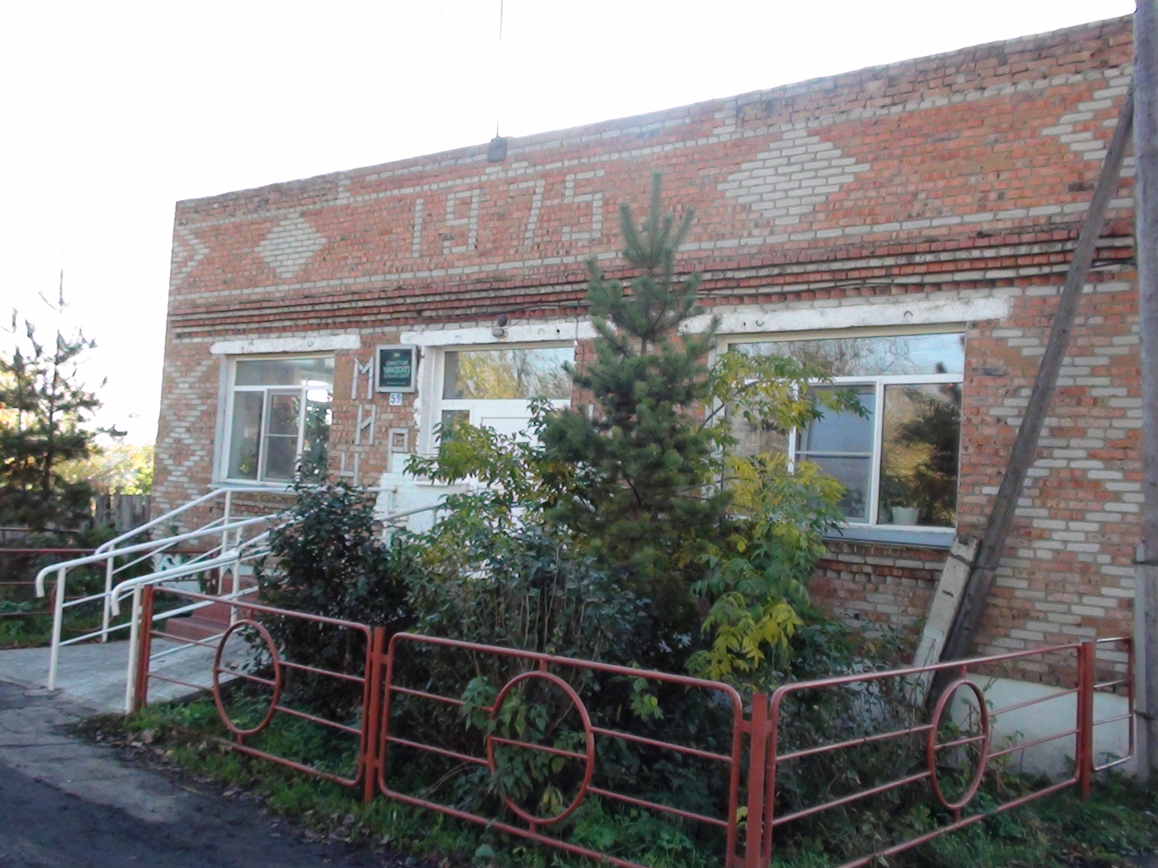

ОКРУЖНАЯ ИЗБИРАТЕЛЬНАЯ КОМИССИЯ
МНОГОМАНДАТНОГО ИЗБИРАТЕЛЬНОГО ОКРУГА № 1
ПО ВЫБОРАМ ДЕПУТАТОВ
СОВЕТА ДЕПУТАТОВ ЧУМАКОВСКОГО СЕЛЬСОВЕТА КУЙБЫШЕВСКОГО РАЙОНА НОВОСИБИРСКОЙ ОБЛАСТИ
РЕШЕНИЕ

23.07.2020 г. |  | № 7/37
с. Чумаково

О регистрации кандидата в депутаты
Совета депутатов Чумаковского сельсовета
Куйбышевского района Новосибирской области,
выдвинутого избирательным объединением
по многомандатному избирательному округу № 1,

Агеевой Надежды Анатольевны

Проверив соответствие порядка выдвижения избирательным объединением Новосибирским региональным отделением Политической партии ЛДПР – Либерально-демократической партии России кандидата в депутаты Совета депутатов Чумаковского сельсовета Куйбышевского района Новосибирской области

Агеевой Надежды Анатольевны

требованиям закона Новосибирской области «О выборах депутатов представительных органов муниципальных образований в Новосибирской области» и необходимые для регистрации кандидата документы, в соответствии с частью 3 статьи 42 вышеуказанного Закона окружная избирательная комиссия многомандатного избирательного округа № 1
Председатель редакционного Совета | адрес издателя: | тираж
А.В. Банников | с. Чумаково, ул. Ленина, 59 | 50 экз.
РЕШИЛА:
1. Зарегистрировать кандидата в депутаты Совета депутатов Чумаковского сельсовета Куйбышевского района Новосибирской области шестого созыва по многомандатному избирательному округу № 1 Агееву Надежду Анатольевну 04.10.1981 г.р., адрес места жительства: Новосибирская область, Куйбышевский район, с. Чумаково, ул. Ленина, д.26, место работы: ИП Котова, продавец, выдвинутого избирательным объединением Новосибирским региональным отделением Политической партии ЛДПР – Либерально-демократической партии России, в 10 час.00 мин. 23 июля 2020 г.
2. Выдать Агеевой Надежде Анатольевне удостоверение о регистрации кандидата установленного образца.
3. Передать в газету «Вестник» сведения о зарегистрированном кандидате, в объеме, установленном избирательной комиссией муниципального образования, в течение 48 часов с момента его регистрации.
4. Опубликовать настоящее решение в газете «Вестник».
5. Контроль за выполнением настоящего решения возложить на секретаря окружной избирательной комиссии многомандатного избирательного округа № 1 В.В. Первухину.

Председатель комиссии А.Н. Кочергин

Секретарь комиссии В.В. Первухина

